Autor: Juan Jesus Muñoz Pérez
Curso: 2ºDaw

Actividad 1. Tema 1

- Busca los valores que codifican los siguientes colores y exprésalos en el sistema decimal y en hexadecimal.

Colores | Decimal | Hexadecimal
Magenta | 255, 0, 255 | #FF00FF
Purple | 128, 0, 128 | #800080
White | 255, 255, 255 | #FFFFFF
Black | 0, 0, 0 | #000000
Gold | 255, 215, 0 | #FFD700
Chili Pepper | 113, 28, 27 | #711C1B
Pink | 255, 192, 203 | #FFC0CB
Cyan | 0, 255, 255 | #00FFFF

- Imagina que estás trabajando para cada uno de los siguientes clientes, y te piden que les proporciones un pequeño resumen de algunos elementos de diseño y de la gama de colores que vas a usar en sus webs. Indica qué elementos y principios de diseño aplicarías en cada web, así como la gama de colores que escogerías. No olvides apuntar qué función tendría cada una de las webs.

- Ayuntamiento de Almería

- Función:
* Informar sobre eventos, servicios municipales, y promover la participación ciudadana

- Elementos de diseño:
* Limpieza y simplicidad en la estructura
* Uso de imágenes de Almería para resaltar la belleza local.
* Fuentes legibles y accesibles para garantizar la información clara.
* Integración de mapas para ubicación de servicios

- Seleccion de colores:

* Colores cálidos que reflejen el clima mediterráneo de Almería, como tonos verde y amarillo. La selección de estos colores ha sido escogido principalmente por los colores que tiene el escudo del ayuntamiento, el rojo y blanco principalmente y el amarillo por la corona que posee este.El tipo de colores usados son planos.Tanto el amarillo y el rojo son mas oscuros, para que resalten pero no de una forma llamativa. El morado es por la solemnidad y realeza que aportan. Y el verde junto con el blanco ya mencionados, serían los colores de la bandera de Andalucía, comunidad autónoma en la que se encuentra Almería.

- Oficina de turismo Cádiz

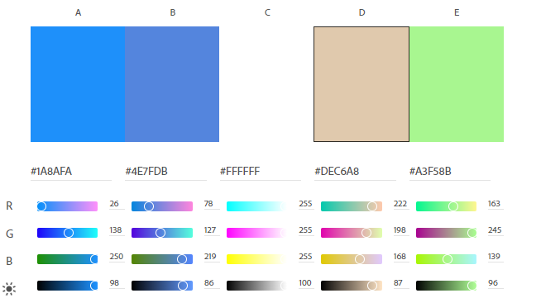

- Funcion:
* Promoción turística de Cádiz
* Proporcionar información a los visitantes

- Elementos de diseño:
* Uso de imágenes de playas, monumentos y cultura local
* Menús intuitivos para encontrar información sobre actividades, alojamiento y gastronomía.
* Incorporaciñon de un caclendario de eventos locales.

- Seleccion de colores:
* Tonos de azul y blanco para evocar el mar
* Toque de verde y beige para resaltar dar energía a los colores

- Toys”R”Us

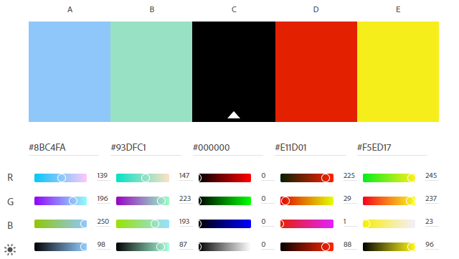

- Función:
* Comercio electrónico
* Catálogo de juguetes

- Elementos de diseño:
* Diseño atractivo y lúdico con ilustracciones de personajes infantiles
* Categorización clara de los productos
* Busqueda fácil
* Reseñas de clientes y recomendaciones personalzadas

- Seleccioón de colores:
* Uso de colores llamativos como amarillo y rojo
* De fondo colores mas claro para no saturar la pagina de colores vivos

- Real Madrid

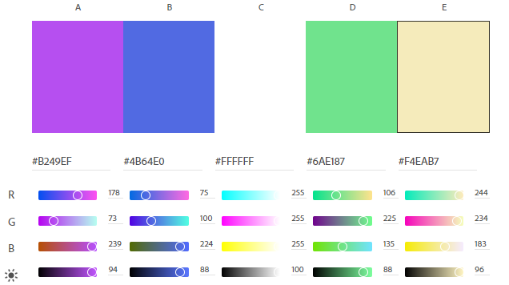

- Función:
* Pagina oficial del club de futbol
* Venta de entradas
* Merchandising

- Elementos de diseño:
* Imágenes de alta calidad de jugadores
* Videos de partidos
* Imagenes y videos de goles
* Logros del equipo
* Diseño elegante y sofisticado
* Destacar elementos interactivos como videos en vivo y estadísticas a tiempo real.

- Selección de colores:
* Blanco, moroado y azul por los colores y equipación que ha tenido y tiene el quipo a lo largo de su historia
* El verde representa el cesped, tambien tiene una equipacion de un color similar
* Beige para poner un color en el que destaquen los demás usados.

- Analiza estas tres páginas web y haz un razonamiento sobre los siguientes apartados.

